UNIVERSIDADE POSITIVO
DESENVOLVIMENTO FRONT-END PARA WEB
[NOME DO(A) ALUNO(A) 1]
[NOME DO(A) ALUNO(A) 2]
BOLLYFLIX: CATÁLOGO DE CINEMA INDIANO
[CIDADE]
2026

Bollyflix: relatório do projeto
Documento-base em formato acadêmico: papel A4, margens superior/esquerda de 3 cm, inferior/direita de 2 cm, Arial 12 e espaçamento 1,5. A dupla deve conferir as normas específicas da instituição, preencher os campos e acrescentar evidências reais do processo. Não é uma declaração de conformidade integral com a ABNT.

1 Tema e objetivos
Catálogo estudantil de cinema indiano com capas ilustradas e sinopses autorais de oito filmes reais. Objetivos: facilitar a descoberta por gênero, criar uma lista pessoal e um diário e demonstrar assinaturas fictícias. Não existe streaming, cobrança, conta autenticada ou envio de mensagens.

2 Requisitos e escopo
A especificação foi extraída de DFEW.08 – Projeto Web Básico e DFEW.11 – Persistência de Dados com LocalStorage, fornecidos pelo usuário. A atividade exige pelo menos dez páginas navegáveis; foram produzidas doze. O segundo material é uma referência técnica de persistência, não uma fonte de dados cinematográficos.

3 Ferramentas e linguagens
HTML5, CSS3, JavaScript puro, Bootstrap 5.3.3 local, SVG autoral e FFmpeg para mídia sintética. Python e python-docx foram usados apenas para preparar a documentação; não são dependências do site. Git é usado para versionamento local. Publicação pública no GitHub ainda deve ser realizada pela dupla.

4 Referências visuais e técnicas
Referências propostas para análise pela dupla: Netflix (https://www.netflix.com/) pela organização de catálogo; MUBI (https://mubi.com/) pela apresentação editorial. Não se afirma uma pesquisa de campo realizada pelos alunos. Documentação: https://developer.mozilla.org/pt-BR/ ; https://getbootstrap.com/docs/5.3/ ; https://www.w3.org/WAI/ .

5 Experiência do usuário (UX)
Jornada principal: início → catálogo → detalhes → minha lista → diário. Busca por título ou sinopse, filtro por gênero e ordenação reduzem o esforço de descoberta. Estados vazios orientam a próxima ação. Confirmações de salvamento explicam que os registros são locais. O catálogo não exige cadastro.

6 Interface (UI), cores e tipografia
Paleta escura: fundo #111311, superfícies #1c1f1b, texto #f5f1e8 e destaque verde #d6e88a. O tema claro usa fundo #f4f3eb e verde #516a1c. Georgia nos títulos editoriais e Arial no conteúdo, sem fontes remotas. Capas em SVG com composição geométrica, feitas especificamente para a demonstração e identificadas como ilustrações.

7 Usabilidade e acessibilidade
Menus consistentes, link de salto, foco visível, rótulos, controles nativos, mensagens de status, textos alternativos, tabelas com cabeçalhos e botões nomeados. Grid adapta o catálogo; Flexbox alinha menus e ações. Breakpoints de 900 e 600 pixels acomodam desktop e smartphone. A mídia não contém fala; as descrições textuais explicam seu conteúdo.

8 Mapa do site e telas
index.html: apresentação e seleção; catalogo.html: busca/filtros; filme.html?id=dangal: detalhe por identificador; favoritos.html: lista; planos.html: três planos e comparação; perfil.html: saudação e contador; notas.html: notas e exclusão; midia.html: áudio/vídeo; sobre.html: proposta; contato.html: formulário; ajuda.html: perguntas; privacidade.html: dados locais. Todas as páginas possuem cabeçalho, principal e rodapé. Acrescentar capturas reais na seção 13 após a revisão da dupla.

9 Aplicações de JavaScript
js/data.js contém array de objetos do catálogo. js/app.js monta as telas, registra eventos, filtra e ordena filmes, altera o DOM e persiste dados. Sequência: renderização após leitura do estado; condicional: inclusão/remoção de favorito; repetição: map, filter e forEach; dados: arrays e objetos. Eventos: click, input e submit. Sobre e privacidade não carregam Bootstrap ou bibliotecas.

10 Persistência de dados
Chaves bollyflix.profile, favorites, notes, theme, subscription, counter e messages. JSON.stringify converte objetos/arrays para texto e JSON.parse os recupera. A saudação esconde o formulário quando o nome existe. O contador pode ser incrementado e zerado. Tema e notas persistem após recarregar; cada nota pode ser excluída. A limpeza remove somente as chaves do projeto, sem localStorage.clear(), preservando outros dados da mesma origem. Não se armazenam senhas ou dados financeiros. file:// tem comportamento dependente do navegador; servidor HTTP local é recomendado para persistência uniforme.

11 Divisão de tarefas — preencher pela dupla
Aluno(a) 1: [nome e tarefas realmente executadas]. Aluno(a) 2: [nome e tarefas realmente executadas]. Registrar datas, decisões, revisões e contribuição de cada integrante. A dupla deve estudar e adaptar o código e declarar a assistência de ferramentas conforme as regras da disciplina.

12 Dificuldades e limites
O repositório inicial estava vazio e sem referência main. O site foi criado como um conjunto de arquivos estáticos para cumprir a abertura offline. Conteúdo autoral e mídia sintética evitam depender de recursos remotos. Não há backend: assinaturas e contato são simulações locais. Classificações etárias são referenciais do catálogo, não substituem consulta oficial. A dupla deve registrar suas próprias dificuldades e soluções.

13 Evidências e telas
[Inserir capturas de todas as 12 telas em desktop e smartphone, com legenda, fonte e data. As capturas automáticas de amostra estão em doc/telas, quando geradas.] Ver README e doc/REQUISITOS.md para execução e rastreabilidade. Não afirmar publicação, validação humana de acessibilidade ou defesa ainda não realizadas.

14 Roteiro para defesa
Demonstrar busca e filtro; salvar e remover favorito; escolher e cancelar plano fictício; salvar nome e recarregar; alternar tema; incrementar e zerar contador; criar e excluir notas; validar contato; tocar áudio/vídeo; mostrar versões responsivas. Explicar escopo CSS, seletores, Grid/Flexbox, eventos, estruturas de programação e serialização JSON. Cada integrante deve compreender o projeto inteiro.

15 Entrega e publicação
Extrair o ZIP mantendo pastas. Abrir index.html offline. Para desenvolvimento: python3 -m http.server 8000 --bind 127.0.0.1 na raiz. GitHub: revisar arquivos, criar commit e publicar na branch main usando a conta da dupla; ativar Pages se desejado. Nenhum push ou publicação foi efetuado automaticamente. Completar nomes, registros e imagens antes de entregar.

16 Referências
OLIVO, Fabricio. DFEW.08 – Projeto Front-End para Web. Universidade Positivo. Material de aula fornecido pelo usuário.
OLIVO, Fabricio. DFEW.11 – Persistência de Dados com LocalStorage. Universidade Positivo. Material de aula fornecido pelo usuário.
MDN WEB DOCS. HTML, CSS, JavaScript e Web Storage. https://developer.mozilla.org/pt-BR/ . Acesso em 29 out. 2026.
BOOTSTRAP. Documentation 5.3. https://getbootstrap.com/docs/5.3/ . Acesso em 29 out. 2026.
W3C. Web Accessibility Initiative. https://www.w3.org/WAI/ . Acesso em 29 out. 2026.

Apêndice A — Telas e validação
# Validação executada
29 de outubro de 2026. Playwright com Chromium instalado no ambiente.
- Aprovado: 12 páginas em 1440 × 1000 e 390 × 1000, sem transbordamento horizontal.
- Aprovado: busca, favoritos e persistência após recarregar.
- Aprovado: perfil e ocultação do formulário, contador e reset, tema persistente.
- Aprovado: salvar/excluir notas e exibição segura de texto contendo tags.
- Aprovado: seleção persistente e cancelamento de planos fictícios.
- Aprovado: formulário inválido bloqueado e mensagem válida salva localmente.
- Aprovado: detalhes válidos e identificador de filme inexistente.
- Aprovado: metadados e duração dos arquivos de áudio/vídeo locais.
- Aprovado: limpeza preserva chave de outro projeto.
- Aprovado: nenhum erro JavaScript durante os testes; recursos estáticos referenciados existentes.
- Não executado: abertura direta file://, bloqueada por ERR_BLOCKED_BY_ADMINISTRATOR no navegador gerenciado. Requer conferência manual pela dupla. Não há dependências remotas em tempo de execução.
- Pendente: revisão humana, dados pessoais da dupla, publicação pública no GitHub e defesa individual.
Capturas reais das 12 páginas em ambas as larguras estão em telas/. Dados de teste usam contexto isolado de navegador e não são distribuídos como dados cadastrados.

ajuda.html
Tela ajuda — largura 1440 px. Fonte: captura automática do projeto, 29 out. 2026.
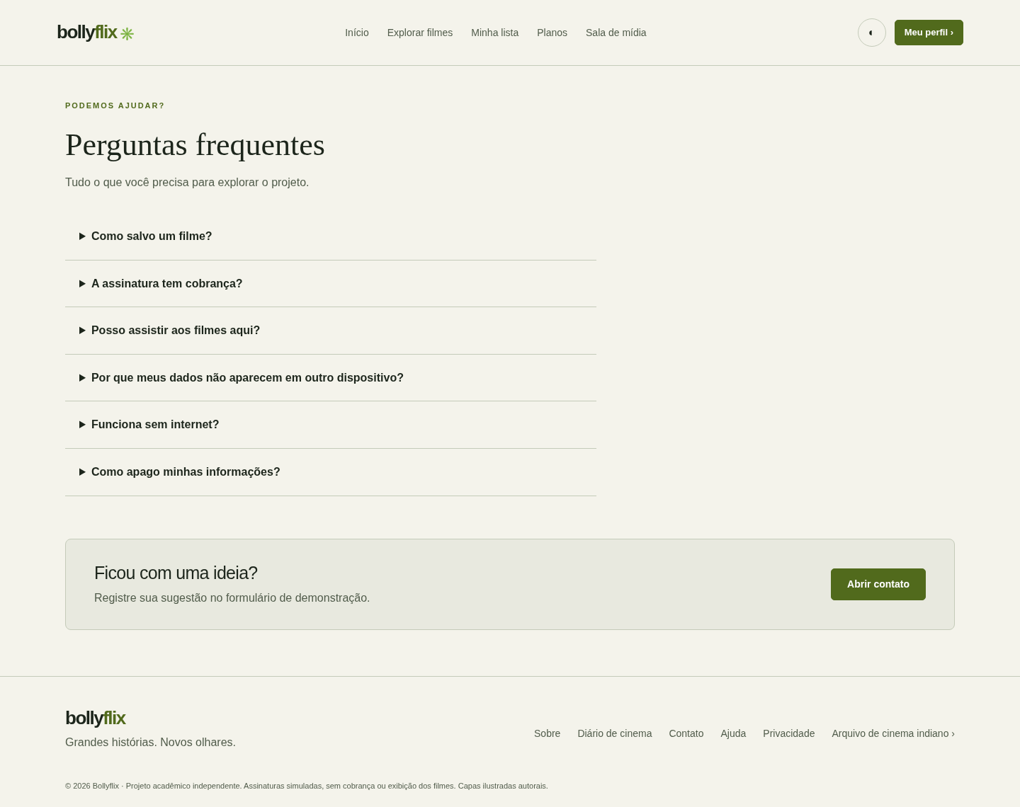
Tela ajuda — largura 390 px. Fonte: captura automática do projeto, 29 out. 2026.
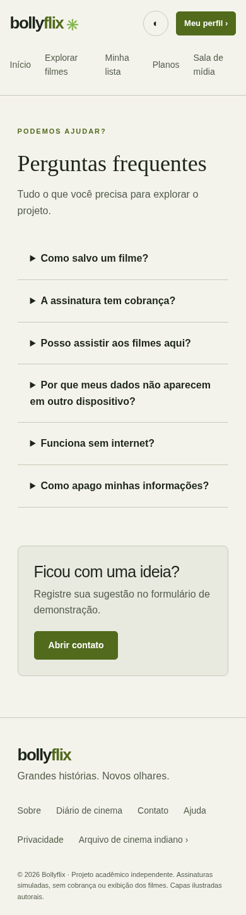

catalogo.html
Tela catalogo — largura 1440 px. Fonte: captura automática do projeto, 29 out. 2026.
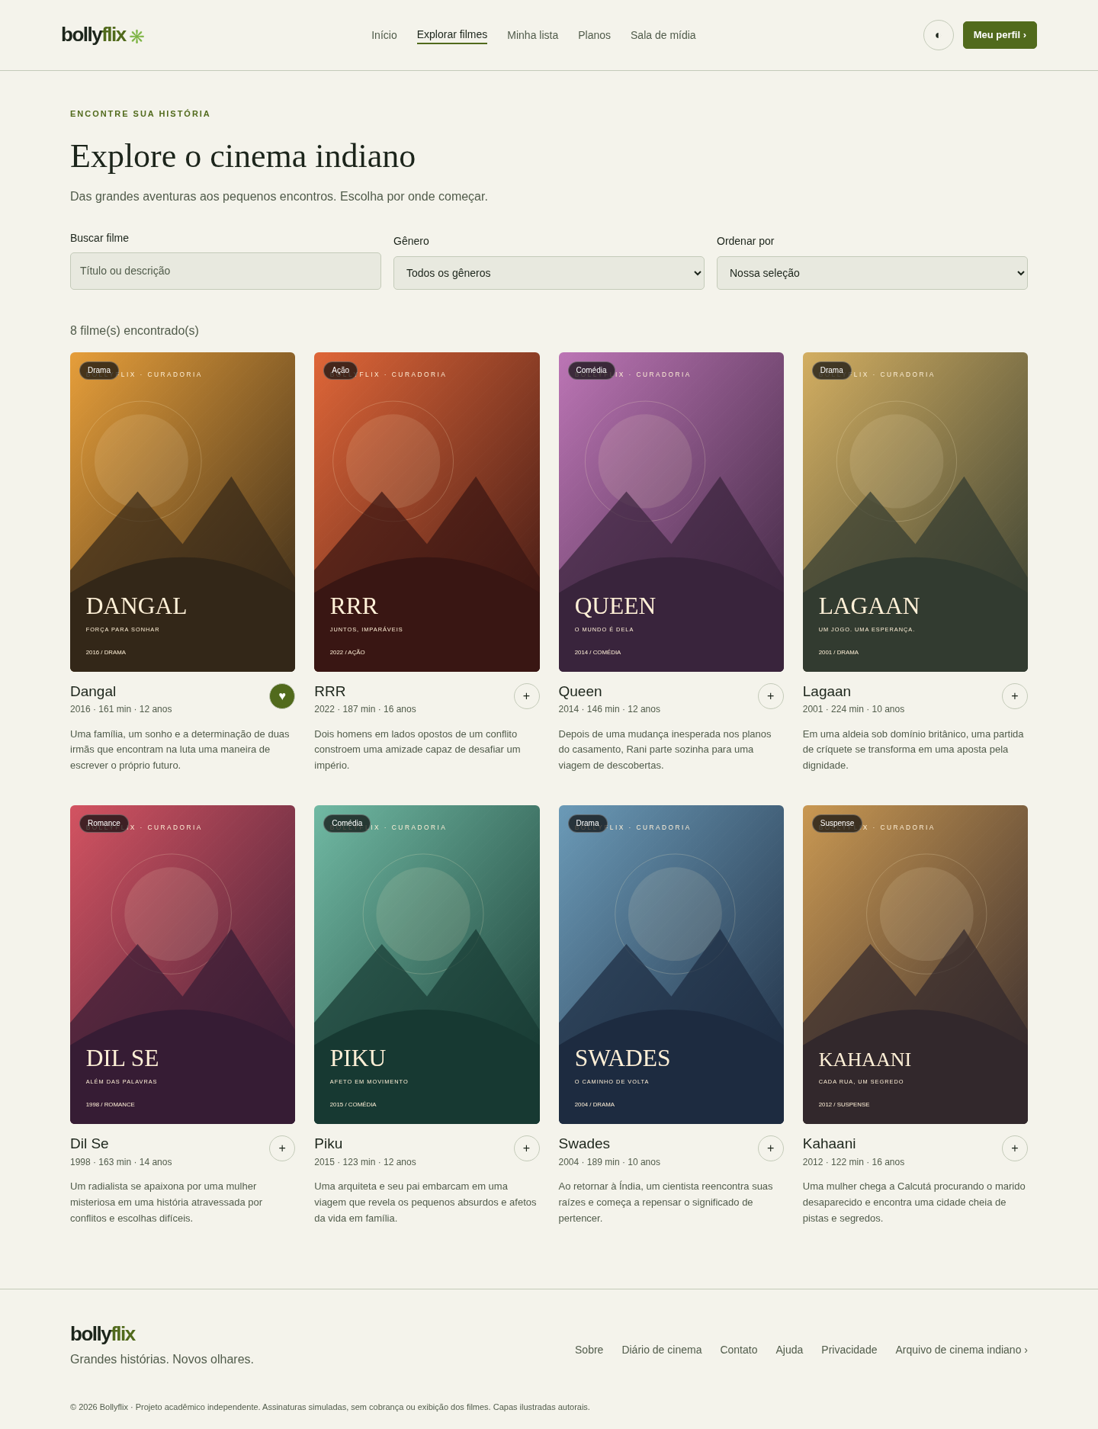
Tela catalogo — largura 390 px. Fonte: captura automática do projeto, 29 out. 2026.
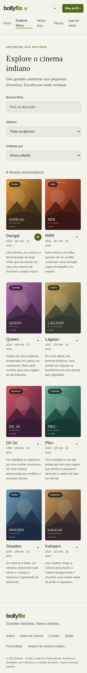

contato.html
Tela contato — largura 1440 px. Fonte: captura automática do projeto, 29 out. 2026.
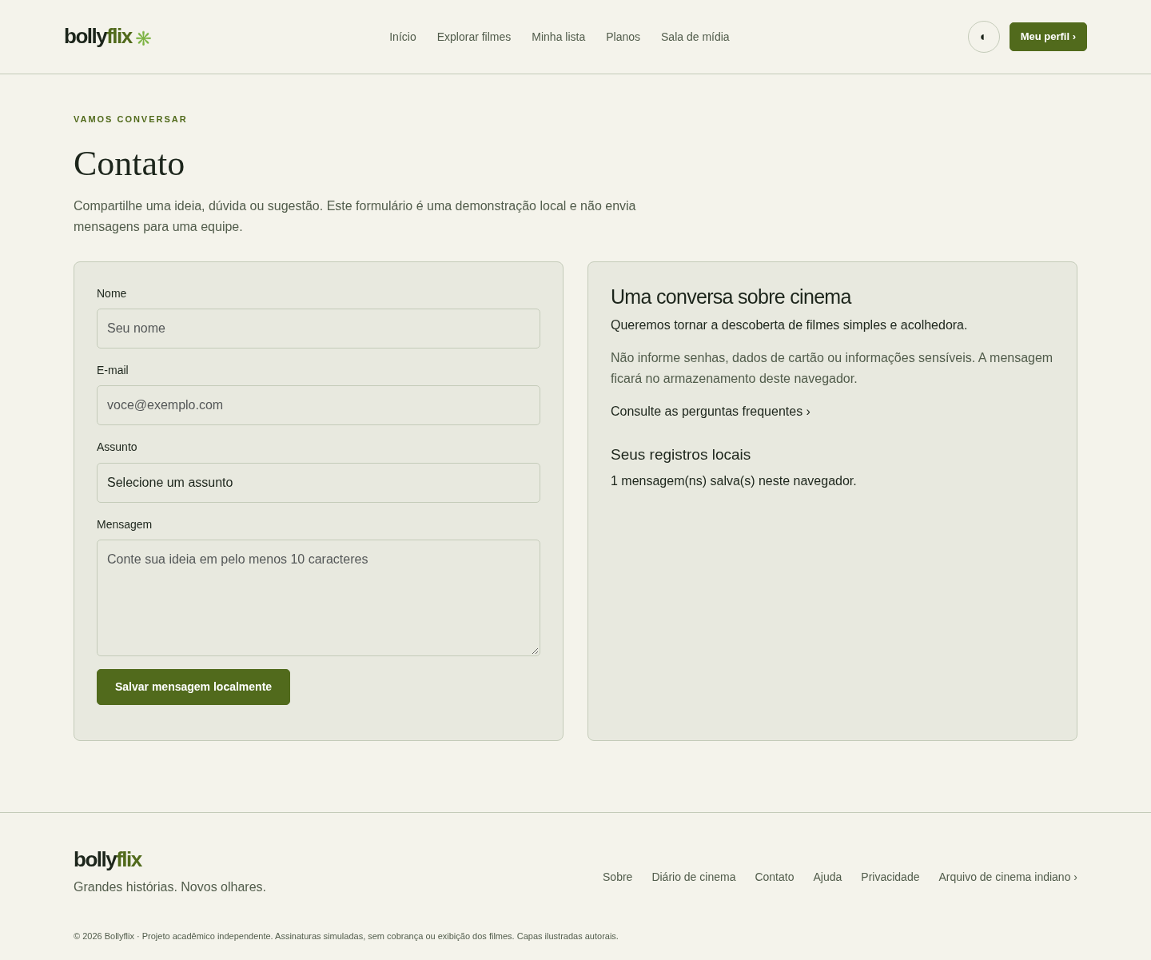
Tela contato — largura 390 px. Fonte: captura automática do projeto, 29 out. 2026.
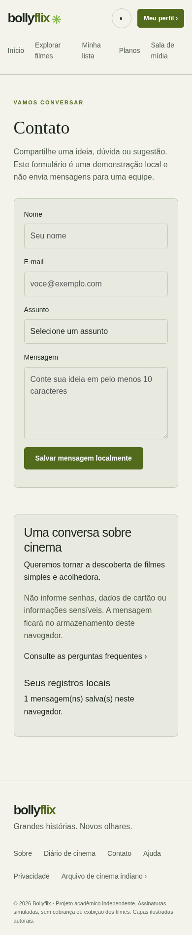

favoritos.html
Tela favoritos — largura 1440 px. Fonte: captura automática do projeto, 29 out. 2026.
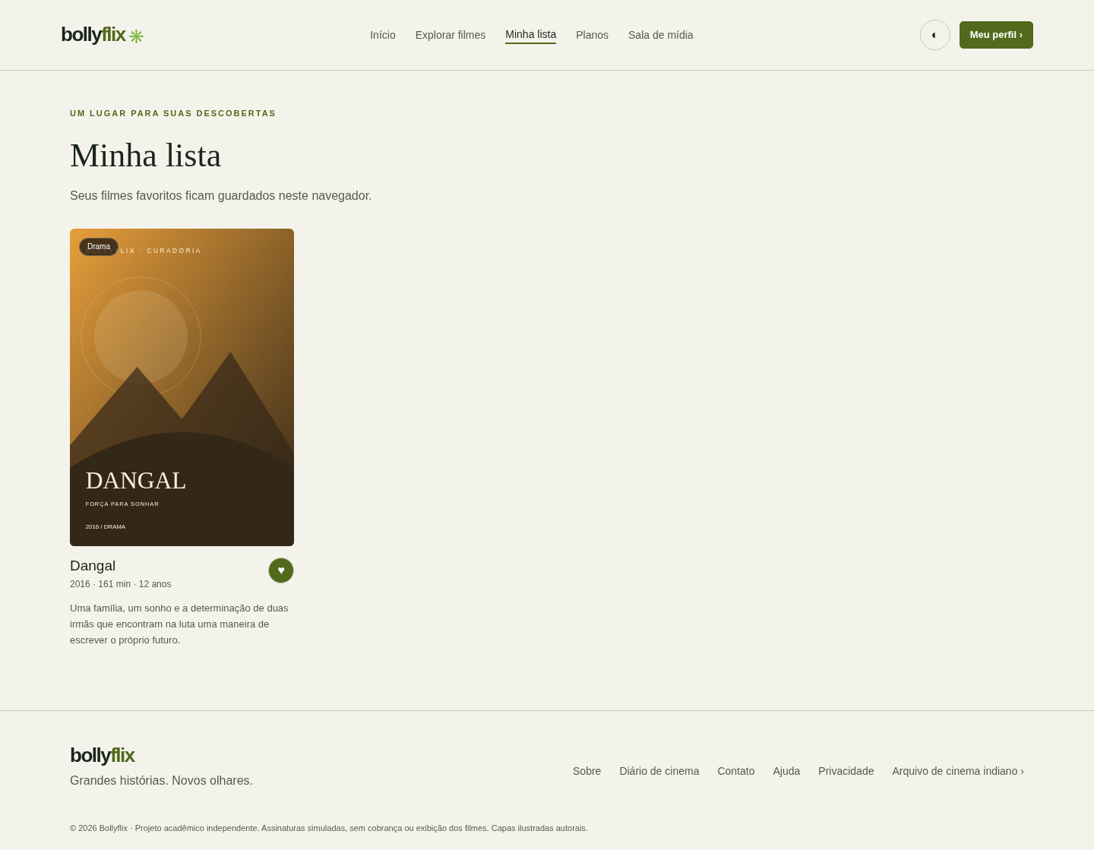
Tela favoritos — largura 390 px. Fonte: captura automática do projeto, 29 out. 2026.
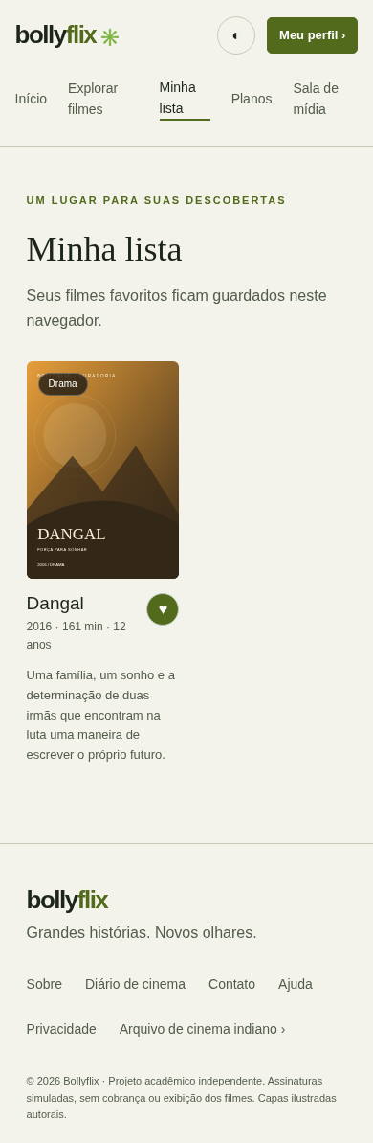

filme.html
Tela filme — largura 1440 px. Fonte: captura automática do projeto, 29 out. 2026.
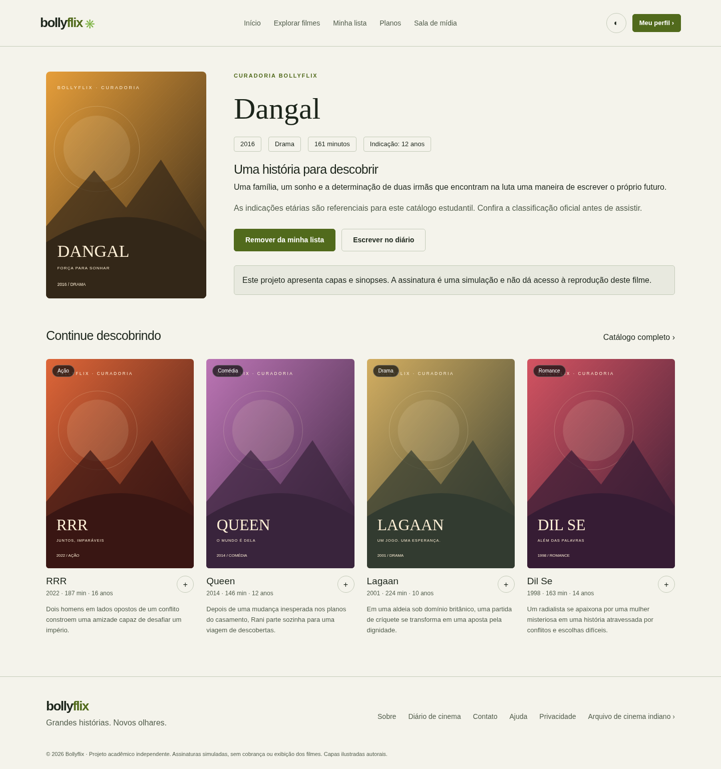
Tela filme — largura 390 px. Fonte: captura automática do projeto, 29 out. 2026.
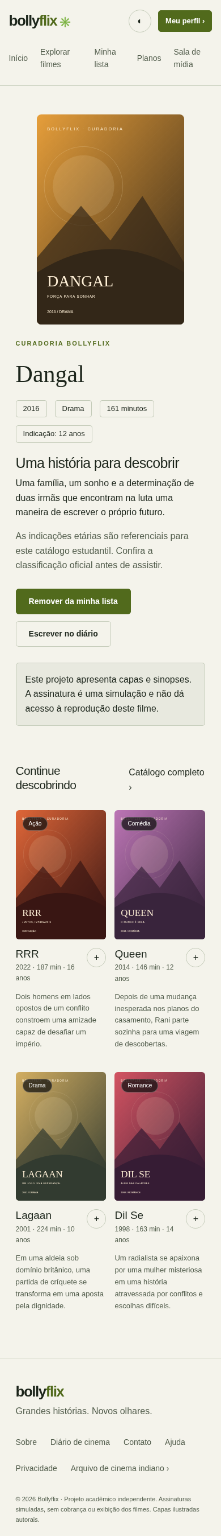

index.html
Tela index — largura 1440 px. Fonte: captura automática do projeto, 29 out. 2026.
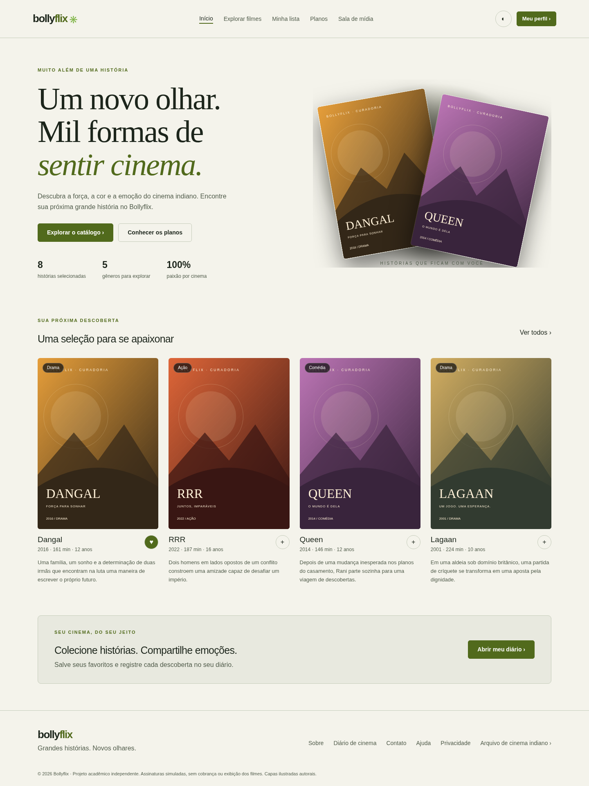
Tela index — largura 390 px. Fonte: captura automática do projeto, 29 out. 2026.
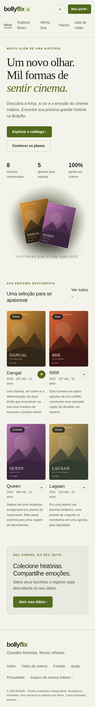

midia.html
Tela midia — largura 1440 px. Fonte: captura automática do projeto, 29 out. 2026.
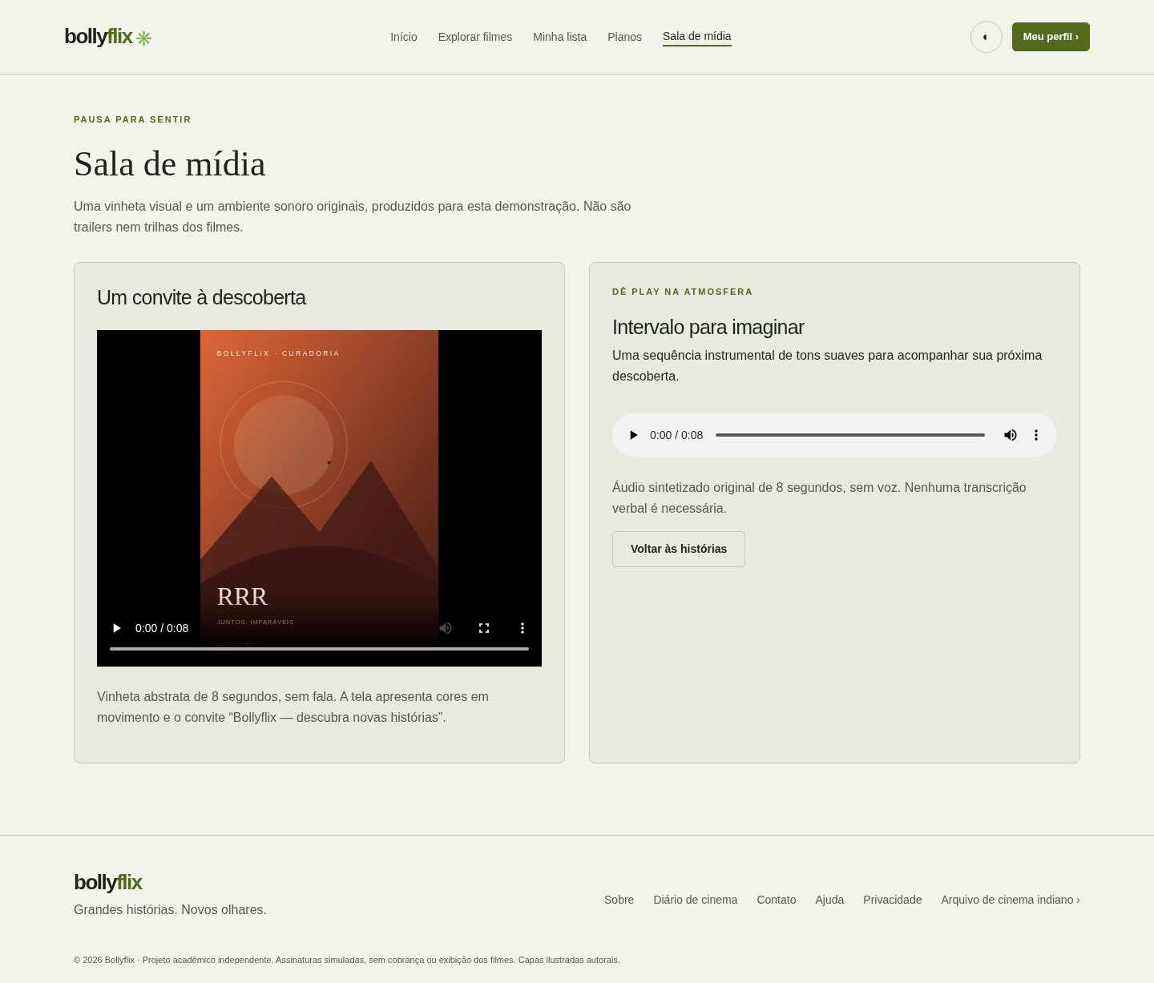
Tela midia — largura 390 px. Fonte: captura automática do projeto, 29 out. 2026.
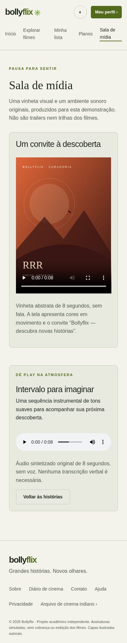

notas.html
Tela notas — largura 1440 px. Fonte: captura automática do projeto, 29 out. 2026.
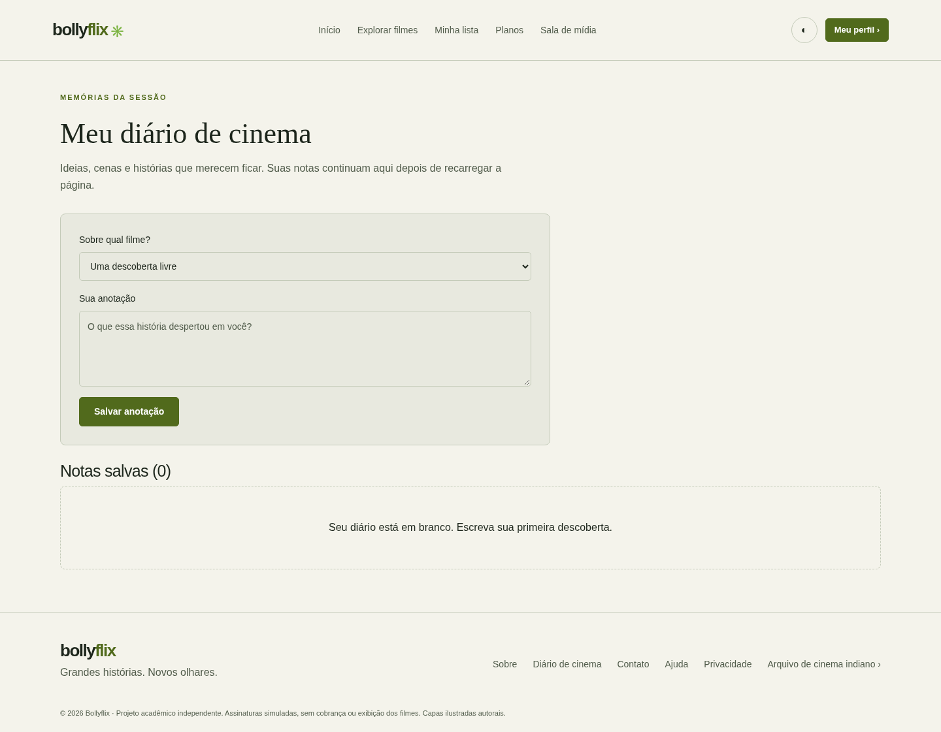
Tela notas — largura 390 px. Fonte: captura automática do projeto, 29 out. 2026.
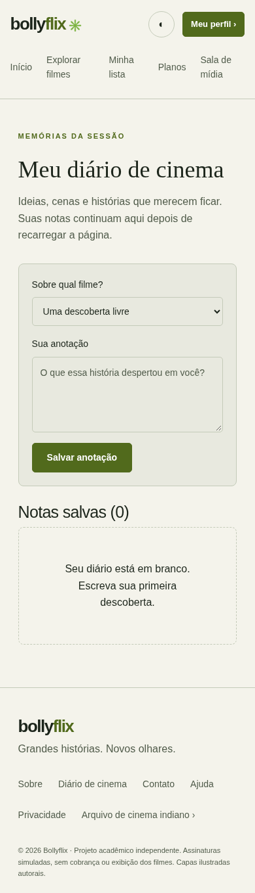

perfil.html
Tela perfil — largura 1440 px. Fonte: captura automática do projeto, 29 out. 2026.
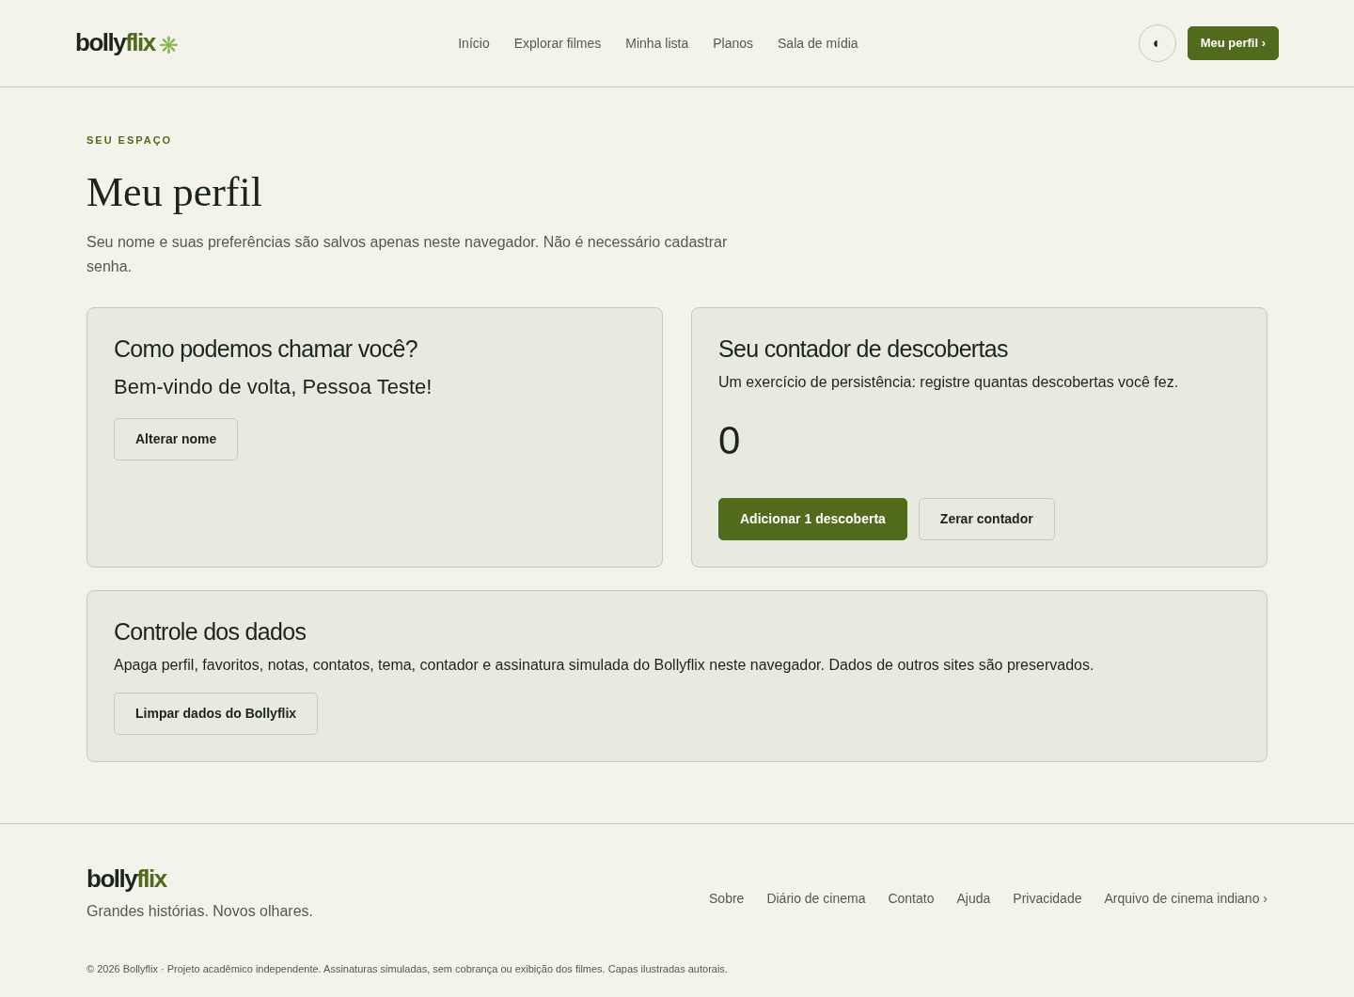
Tela perfil — largura 390 px. Fonte: captura automática do projeto, 29 out. 2026.
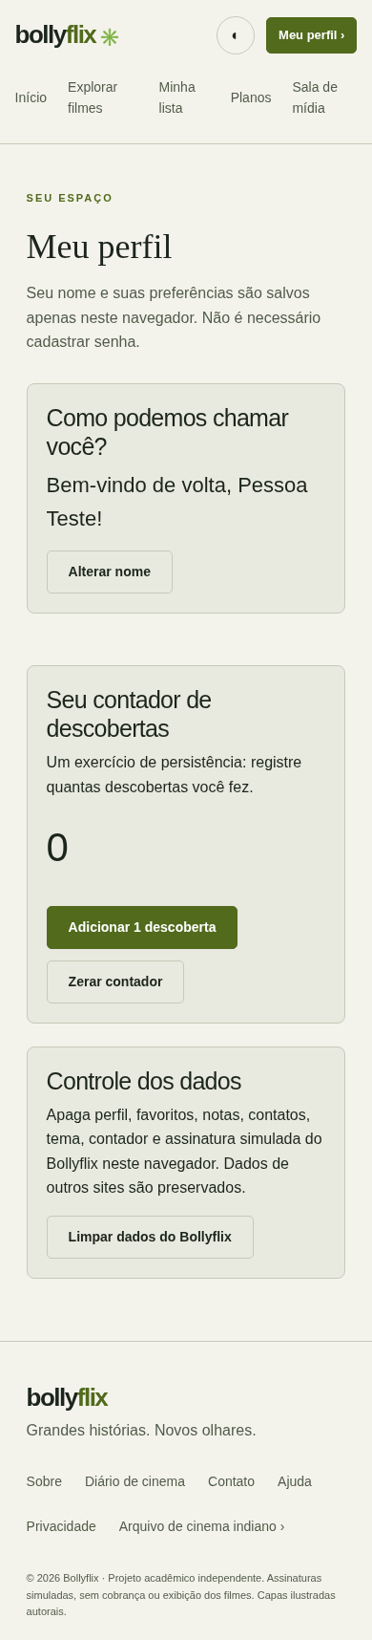

planos.html
Tela planos — largura 1440 px. Fonte: captura automática do projeto, 29 out. 2026.
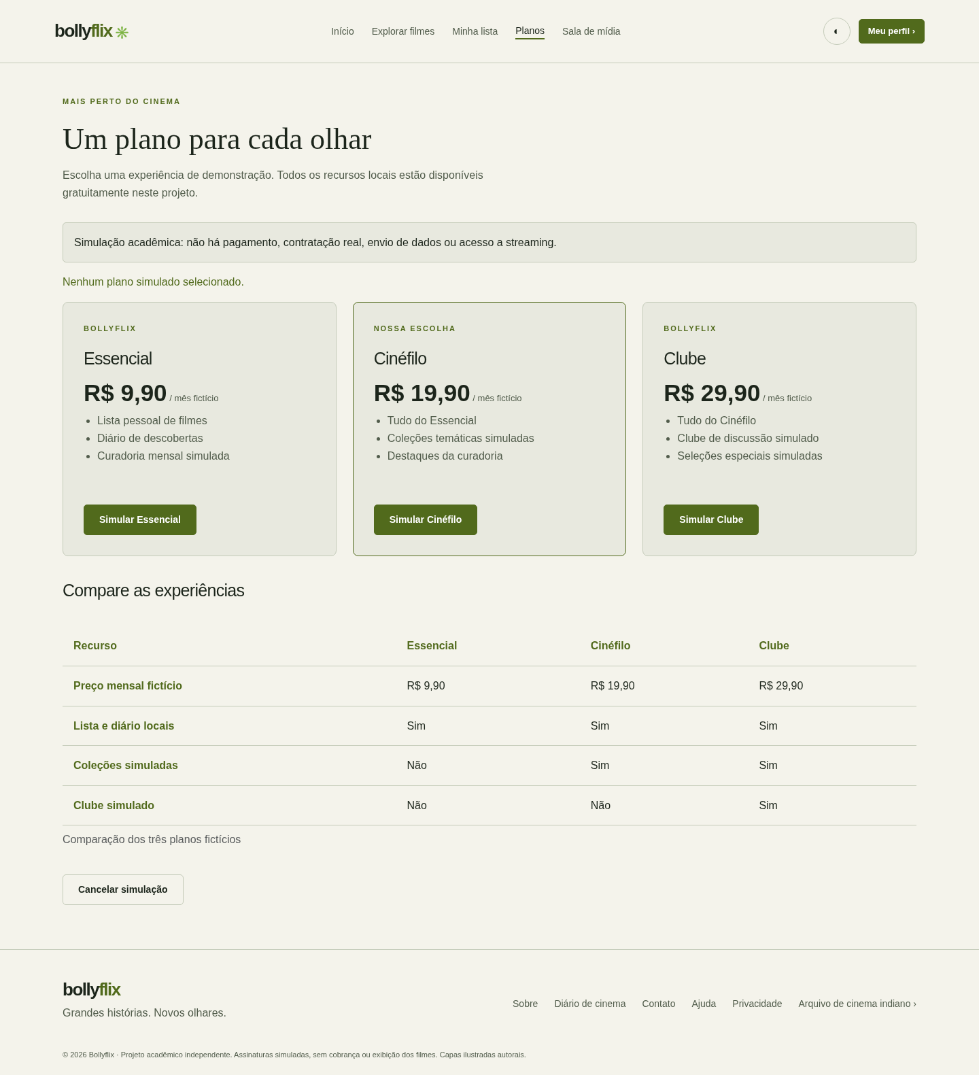
Tela planos — largura 390 px. Fonte: captura automática do projeto, 29 out. 2026.
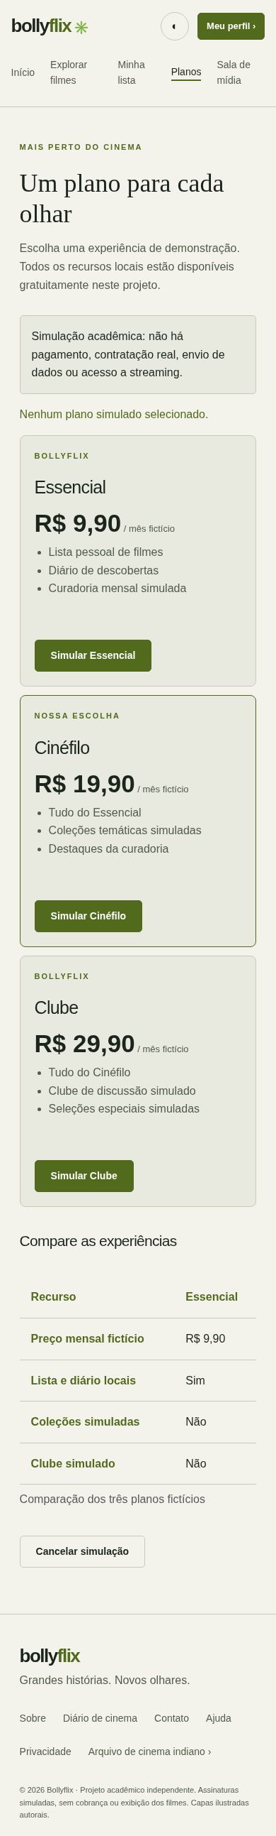

privacidade.html
Tela privacidade — largura 1440 px. Fonte: captura automática do projeto, 29 out. 2026.
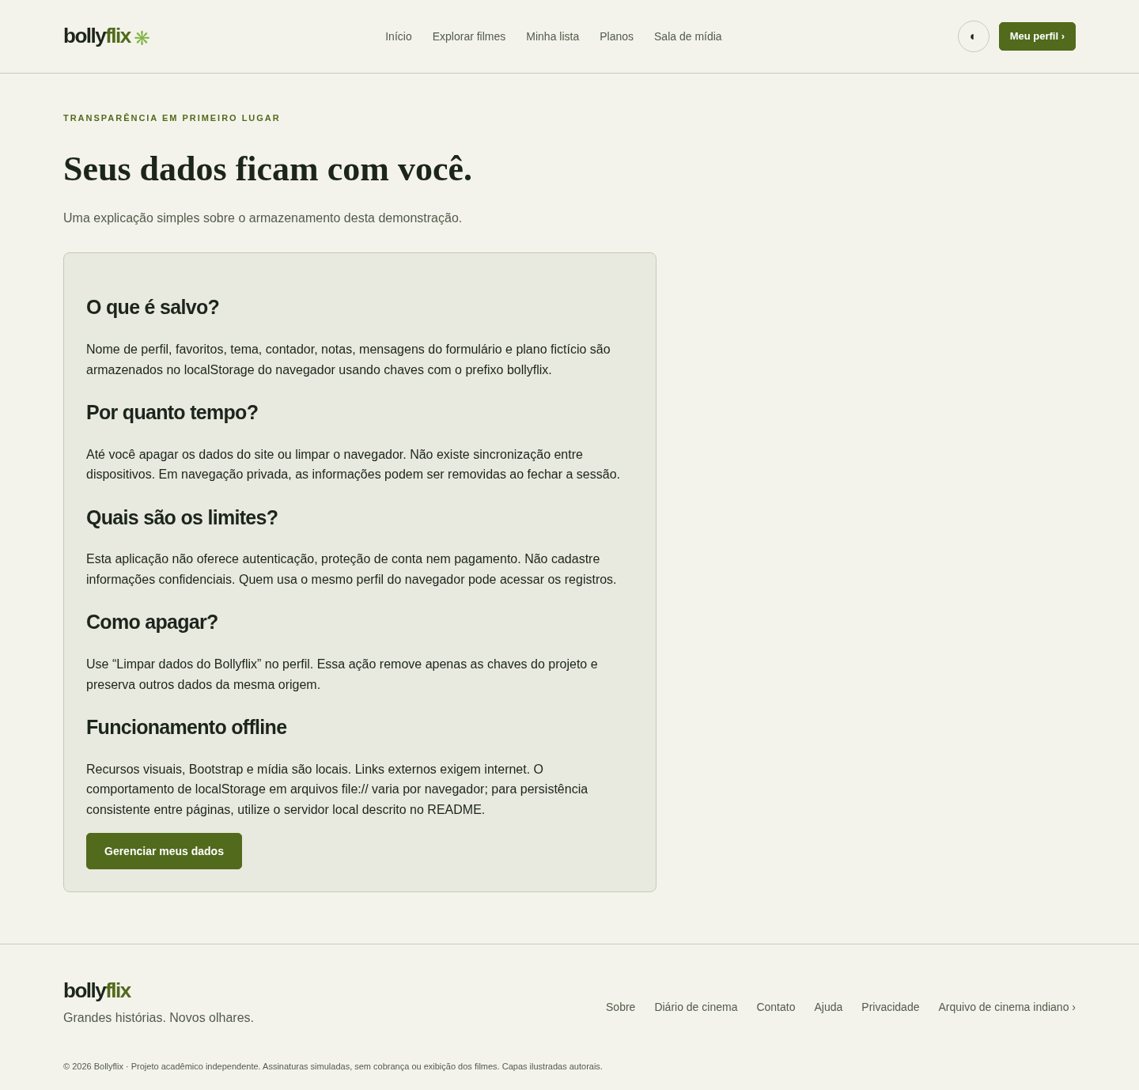
Tela privacidade — largura 390 px. Fonte: captura automática do projeto, 29 out. 2026.
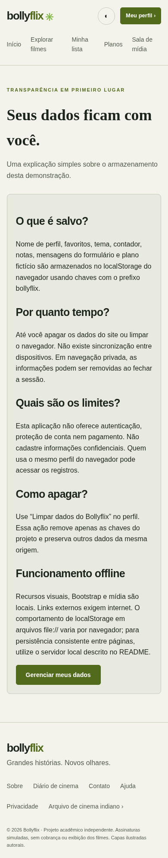

sobre.html
Tela sobre — largura 1440 px. Fonte: captura automática do projeto, 29 out. 2026.
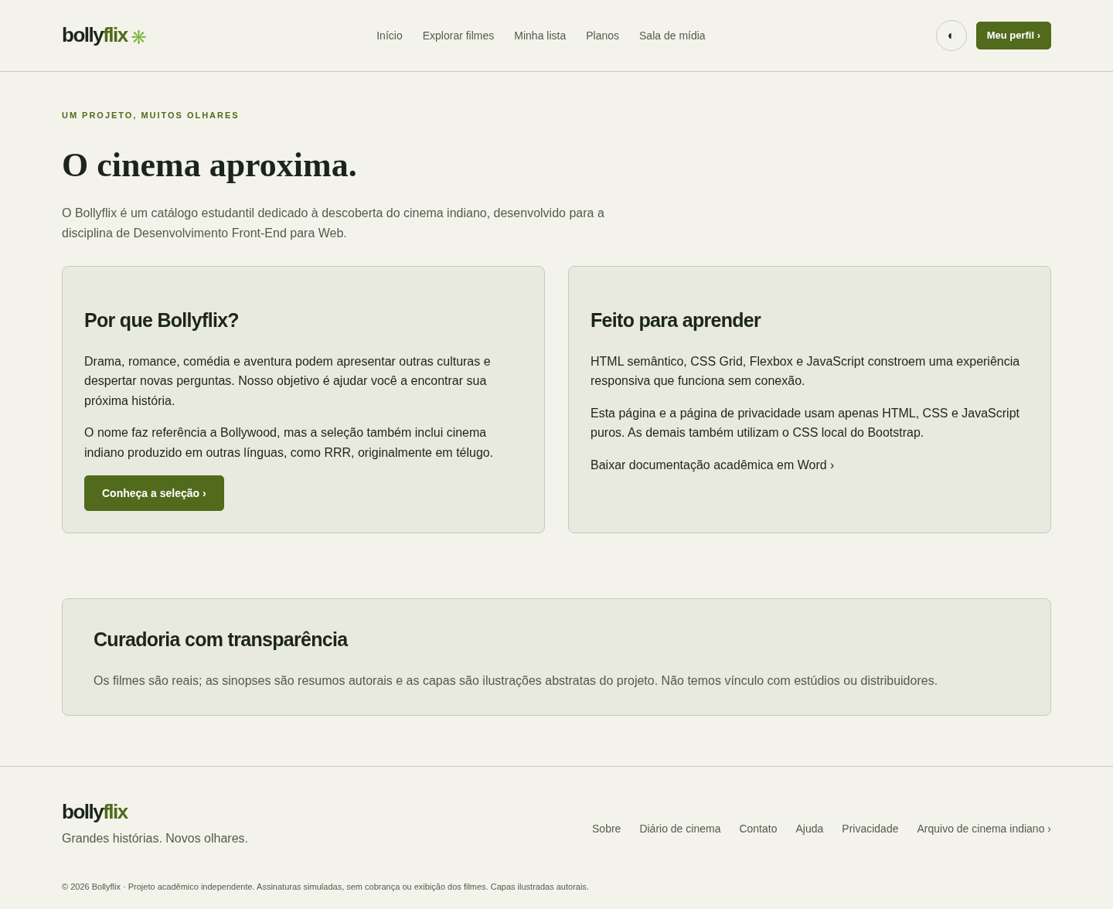
Tela sobre — largura 390 px. Fonte: captura automática do projeto, 29 out. 2026.
